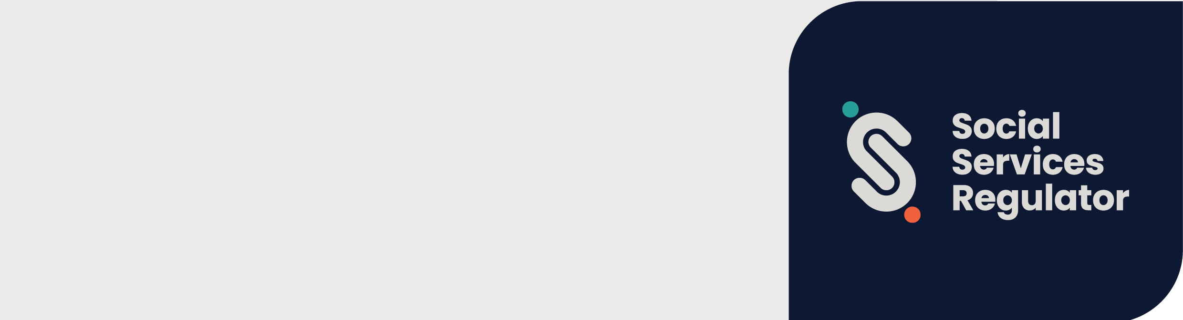

Turkish | Türkçe

**Çocuk Güvenliği Standartları   
ve Sosyal Hizmetler Düzenleyicisi**

Kuruluşlar ve hizmet kullanıcıları için bilgiler

**OFFICIAL**

Victoria Çocuk Güvenliği Standartları (Standartlar) 1 Temmuz 2022 tarihinde yürürlüğe girdi.   
Standartlar, çocukları ve gençleri korumayı amaçlamaktadır.

Sosyal Hizmetler Düzenleyicisi, Standartlar için entegre bir sektör düzenleyicisidir.

## Bu, kuruluşlar için ne anlama geliyor?

Bu Standartlar, Victoria'daki çocukların ve gençlerin güvenliğini artırmayı amaçlamaktadır. Bu Standartlara göre kuruluşların istismarı önleyen ve böyle bir durumda devreye giren politika, prosedür ve süreçleri bulunmalıdır.

Çocuklara hizmet sunan veya tesis sağlayan tüm kuruluşların 11 Çocuk Güvenliği Standardına uyması gerekir.

## Bu, hangi kuruluşlar için geçerlidir?

Sosyal Hizmetler Düzenleyicisi, aşağıdakileri sunmak için devletten fon alan kuruluşlar için entegre bir sektör düzenleyicisidir:

* Aile içi şiddet veya cinsel saldırı destek hizmetleri
* Ebeveynler ve aileler için destek hizmetleri
* Evsiz kalanlara barınma hizmetleri veya diğer yardımlar
* Çocuk koruma hizmetleri
* Engelli, ilave ihtiyaçları veya gelişiminde gecikme olan çocuklar için erken tedaviye yönelik müdahale.

Sosyal Hizmetler Düzenleyicisi aynı zamanda şu kuruluşlar için entegre bir sektör düzenleyicisidir:

* *2005 Çocuklar, Gençler ve Aileler Yasası*'nda tanımlandığı şekliyle ev dışında bakım hizmeti
* *2006 Engelliler Yasası*'nda tanımlandığı şekilde engelli hizmet sağlayıcısı
* *2006 Engelli Yasası*'nda tanımlanan ve engelli hizmetleri sağlayan, engelli hizmet sağlayıcısı dışındaki bir kuruluş.

## Sosyal Hizmetler Düzenleyicisi ne yapabilir?

Sosyal Hizmetler Düzenleyicisi:

* Standartlar hakkında eğitim, bilgi ve tavsiye sağlayabilir
* Standartlara uygunluğu araştırabilir, kontrol edebilir ve uygulayabilir
* Standartlara uyum konusunda bilgi toplayabilir, analiz edebilir ve yayınlayabilir
* Çocuk istismarının önlenmesi ve çocuk istismarı iddialarına uygun şekilde müdahale edilmesi için sürekli iyileştirmeyi teşvik edebilir
* Çocukların güvenliği ve Standartlara uyum konusunda Çocuklar ve Gençler Komisyonu, diğer sektör düzenleyicileri ve entegre sektör düzenleyicileri ile birlikte çalışabilir
* Çocukların güvenliği ve Standartlara uyum konusunda kişi ve kurumlarla bilgi alışverişinde bulunabilir ve birlikte çalışabilir.

## Daha fazla bilgi için

Kaynaklar ve daha fazla bilgiyi Sosyal Hizmetler Düzenleyicisi internet sayfasında <https://www.vic.gov.au/social-services-regulator> bulabilirsiniz.

Kuruluşunuzun Standartları uygulama konusunda bilgiye veya rehberliğe ihtiyacı varsa [Çocuk Koruma](mailto:childsafeorgs@ssr.vic.gov.au) Yönetmeliği <childsafeorgs@ssr.vic.gov.au> adresine e-posta gönderebilir veya 1300 310 778 numaralı telefonu arayabilirsiniz.

Bu belgeyi başka bir formatta edinmek için gerekirse Ulusal Aktarma Servisi 13 36 77'yi kullanarak 1300 310 778 numaralı telefonu arayın veya Sosyal Hizmetler Düzenleyicisi <childsafeorgs@ssr.vic.gov.au> adresinden Çocuk Koruma Yönetmeliği ekibine e-posta gönderin.

Victoria Hükümeti, 1 Treasury Place, Melbourne tarafından yetkilendirilmiş ve yayınlanmıştır.

© Victoria Eyaleti, Avustralya, Sosyal Hizmetler Düzenleyicisi Temmuz July 2024.

ISBN 978-1-76130-575-7 (pdf/MS word)

(2309594)